Немерюк: Проведение фестивалей и праздников создает новые рабочие мест в сфере торговли и услуг
04.09.2015
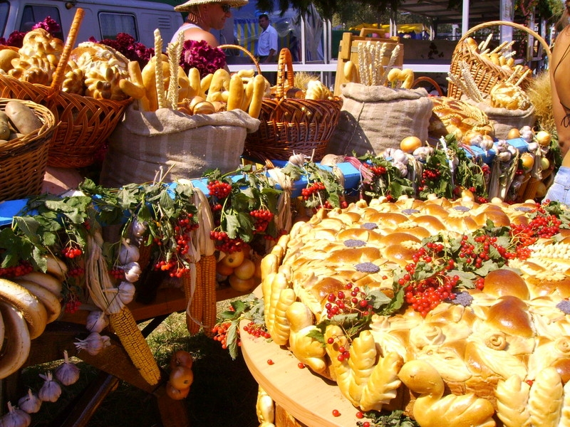
Руководитель департамента торговли и услуг Алексей Немерюк сообщил, что в выходные дни, когда Москва будет отмечать День города, оборот городских кафе и ресторанов могут вырасти в 1,5-2 раза и достигнуть отметки в 1 млрд руб.
Алексей Немерюк отметил, что крупные столичные рестораторы ожидают, что благодаря большому наплыву посетителей в центр столицы оборот расположенных здесь 2,5 тыс. кафе и ресторанов может вырасти в 1,5-2 раза. По данным столичного департамента торговли и услуг, дневной оборот этого бизнеса обычно превышает 500 млн руб.. Во время мероприятий, проводимых в центре города, выручка ресторанов увеличивается приблизительно в два раза.
Руководитель департамента торговли и услуг добавил, что на День города в столице ожидается более 10 млн гостей. При этом, если средний чек посетителя в будний день составляет 300-600 руб., то на время праздника он вырастает до 800-1000 руб. Несложно подсчитать, что выручка столичных предприятий общепита всего за один день может составить около 1 млрд руб.
Алексей Немерюк также отметил, что проведение масштабных фестивалей и праздников способствует созданию новых рабочих мест в сфере торговли и услуг, например, на одном из самых масштабных фестивалей столицы "Путешествие в Рождество" было создано более 2 тыс. рабочих мест. Представитель оргкомитета пояснил, что этот новогодний праздник проходил в столице с 12 декабря 2014-го по 11 января 2015 года, и за этот месяц 36 фестивальных площадок посетили свыше 8,5 млн человек.
Игорь Бухаров, президент Федерации рестораторов и отельеров России, в беседе с корреспондентом ТАСС отметил, что любое крупное общегородское событие становится центром притяжения москвичей и гостей столицы.
Далее он уточнил, что люди едут гулять в центр, за счет этого у предприятий, которые находятся рядом с фестивальными или праздничными площадками, в 1,5-2 раза вырастает товарооборот. И это касается не только Дня города, но и любого крупного московского фестиваля. Люди начинают воспринимать город как интересное место для прогулок, в котором можно приятно и комфортно провести время. И если раньше москвичи на каждые выходные предпочитали выбираться за город, то сейчас они едут в центр, на один из московских фестивалей или праздников.

Адрес страницы: http://ostankino.mos.ru/news/detail/2130491.html
Управа Останкинского района города Москвы

